令和５年３月２２日

三重テレビ社会事業委員会様からご寄付いただきました

三重テレビ社会事業委員会様から、２０１，０００円を本会にご寄付いただきました。
頂戴した寄付金は本会事業に活用させていただきます。誠にありがとうございました。

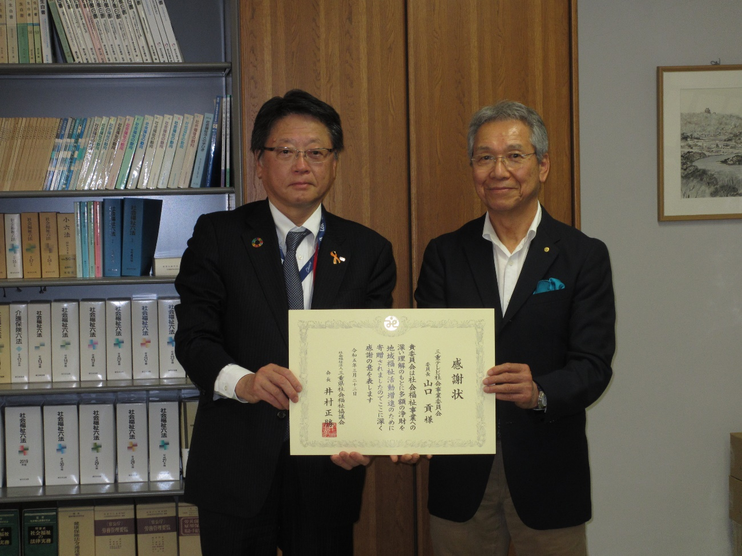

左から順に
三重テレビ社会事業委員会 委員長 山口 貢 様
社会福祉法人 三重県社会福祉協議会 会長 井村 正勝

